茌平顶宜铝业有限公司
年产2500吨节能铝型材项目

竣工环境保护验收监测报告表

建设单位：茌平顶宜铝业有限公司
编制单位：聊城市安全生产教育科技中心

二〇一八年十月

建设项目竣工环境保护
验收监测报告表

（LAKHY2018021）

项目名称：年产2500吨节能铝材项目
建设单位：茌平顶宜铝业有限公司
编制单位：聊城市安全生产教育科技中心

2018年10月

建设单位：茌平顶宜铝业有限公司

法人代表：曹继磊

编制单位：聊城市安全生产教育科技中心
法人代表：郑曙光

项目负责人：代兴浩

建设单位：茌平顶宜铝业有限公司 | 编制单位：聊城市安全生产教育科技中心
电话：15106805066 | 电话：0635-8427765
邮编：252100 | 邮编：252000
地址：茌平县杜郎口镇西大刘村鑫洲工业园 | 通讯地址：聊城市昌润南路与朝阳胡同路口安科中心四楼

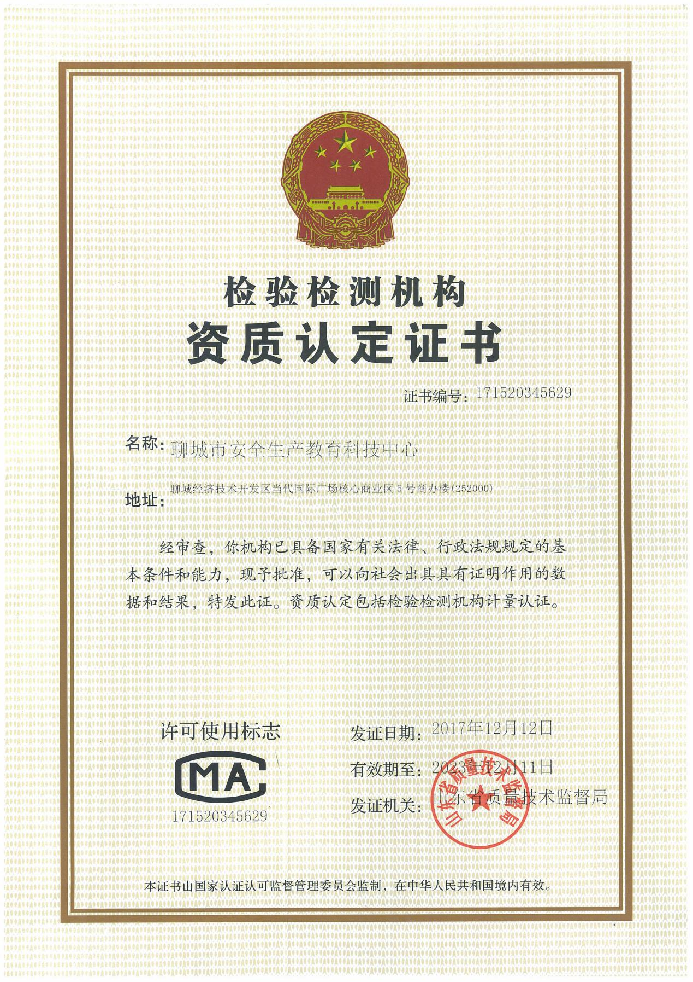

茌平顶宜铝业有限公司年产2500吨节能铝材项目
竣工环境保护验收监测报告表

验收报告审查人员职责表
职 责 | 姓 名 | 签 名
项目负责人 | 代兴浩
报告编写人 | 代兴浩
审 查 | 徐晶
审 核 | 王凤英
技术负责人 | 朱仙芝

茌平顶宜铝业有限公司年产2500吨节能铝材项目
竣工环境保护验收监测报告表

验收监测数据分析人员职责表
职 责 | 姓 名 |  | 签 名
现场采样负责人 | 许恩良
现场检查人员 | 代兴浩
现场采样人员 | 许恩良、朱永恒、任广伟、代兴浩
分析化验人员 | 颗粒物 | 谭然
分析化验人员 | 噪声 | 许恩良
审 核人 | 崔立华
授权签字人 | 徐晶

前 言
近年来，随着中国大规模的基建投资和工业化进程的快速推进,铝型材作为建设领域和机械工业领域里重要的应用材料，其行业的产量和消费量迅猛增长，中国也一跃成为世界最大的铝型材生产基地和消费市场。为此，茌平顶宜铝业有限公司把握当前形势和国家政策要求，结合自身优势，投资660万元，在茌平县杜郎口镇西大刘村鑫洲工业园建设节能铝型材生产项目。本项目已在茌平县发展和改革局备案，备案号为2017-271523-32-03-043411。
2017年09月，茌平顶宜铝业有限公司委托中环联新（北京）环境保护有限公司编制完成了《建设项目环境影响报告表》，2017年11月16日，茌平县环境保护局以茌环管【2017】398号文对该项目给予批复。
受茌平顶宜铝业有限公司的委托，2018年6月聊城市安全生产教育科技中心承担了茌平顶宜铝业有限公司年产2500吨节能铝材项目竣工环保验收监测工作。聊城市安全生产教育科技中心接受委托后组织专业技术人员于2018年6月进行了现场勘察、搜集相关资料，制定了验收监测方案。根据方案内容，于2018年6月10日~6月11日进行现场监测，对检测数据进行分析论证。根据现场监测和检查的结果、现场实际情况及实验室检测数据编制本项目竣工环境保护验收监测报告表，编号：LAKHY2018021。

目录

表1 项目简介及验收监测依据.................................... 1
表2 项目概况..................................................3
表3 主要污染源、污染物及排放情况..............................7
表4 建设项目环境影响报告表主要结论及审批部门审批决定..........8
表5 监测工况..................................................9
表6 废气监测内容及结果分析....................................10
表7 噪声监测内容及结果分析....................................16
表8 环境管理调查情况..........................................18
表9 环评批复落实情况..........................................19
表10 验收监测结论及建议.......................................21
附图一 项目地理位置图..........................................24
附图二 项目厂区平面位置图......................................25
附图三 项目周边环境图..........................................26
附图四 现场照片................................................27
附件1 环境保护验收监测委托函...................................31
附件2 环评结论及建议...........................................32
附件3 环评审批意见.............................................36
附件4 监测期间工况证明.........................................37
附件5 生活垃圾外运协议.........................................38
附件6 化粪池清运合同...........................................39
附件7 环境管理保护制度.........................................41
附件8 环境保护管理组织机构成立文件..............................43

表1项目简介及验收监测依据
建设项目名称 | 年产2500吨节能铝材项目
建设单位名称 | 茌平顶宜铝业有限公司
建设项目主管部门 | ---
建设项目性质 | 新建√ 改扩建 技改 迁建
主要产品名称  设计生产能力  实际生产能力 | 节能铝型材  2500吨／年  2500吨／年
环评时间 | 2017年9月 | 开工日期 | 2017年10月
试生产时间 | 2018年3月 | 检测时间 | 2018年6月
环评报告表  审批部门 | 茌平县环境保护局 | 环评报告表  编制单位 | 中环联新（北京）  环境保护有限公司
环保设施  设计单位 | --- | 环保设施  施工单位 | ---
总投资 | 660万元 | 环保总投资 | 10万元 | 比例 | 1.52%
验收监测  依据 | 1、《建设项目竣工环境保护验收实施指南 污染影响类》（生态环境部公告 2018年 第9号）；  2、国务院关于修改《建设项目环境保护管理条例》的决定（国务院令第682号）(2017.8)；  3、国家环境保护部《建设项目竣工环境保护验收暂行办法》国环规环评【2017】4号；  4、《茌平顶宜铝业有限公司年产2500吨节能铝材项目环境影响报告表》（2017.9）；  5、茌平县环保局关于《年产2500吨节能铝型材项目环境影响报告表的批复》（2017.11.16）；  6、《茌平县顶宜铝业有限公司年产2500吨节能铝材项目》竣工环境保护验收监测委托函；  7、茌平顶宜铝业有限公司实际建设情况；  8、生态环境部《关于发布<建设项目竣工环境保护验收技术指南 污染影响类>的公告》。
验收判定标准  标号、级别 | 1、有组织废气排放执行《山东省区域性大气污染物排放标准》（DB37/2376-2013）表2中一般控制区污染物排放浓度限值及《山东省工业炉窑大气污染物排放标准》（DB/2375-2013）表2中新建企业工业炉窑常规大气污染物排放浓度限值；无组织颗粒物执行《大气污染物综合排放标准》（GB16297-1996）表2中相关限值要求。  2、噪声排放执行《工业企业厂界环境噪声排放标准》中2类标准，具体标准限制为：昼间60dB（A）、夜间50dB（A）；  3、固体废弃物执行《一般工业固体废物储存、处置场污染控制标准》（GB18599-2001）及修改单标准；

表2 项目概况
2.1 工程建设基本情况
茌平顶宜铝业有限公司位于茌平县杜郎口镇西大刘村鑫洲工业园内，租赁 鑫洲工业园3000平方米厂房，总投资660万元，其中环保投资10万元，占项目总投资的1.52%；主要设备详见表2-4；项目劳动定员15人，其中管理人员4人，技术及研发人员2人，生产工人9人，每天工作8小时，一班制工作，全年工作300天。
根据《中华人民共和国环境影响评价法》和《建设项目环境保护管理条例》有关规定，茌平顶宜铝业有限公司于2017年9月委托中环联新（北京）环境保护有限公司编制完成了《建设项目环境影响评价报告表》，2017年11月16日茌平县环境保护局以茌环管【2017】398号文对该项目给予批复。
受茌平顶宜铝业有限公司委托，聊城市安全生产教育科技中心承揽了该项目的竣工环境保护验收监测报告表的编制工作，于2018年6月10日派专业技术人员对项目进行现场勘测、搜集相关资料，制定了验收监测方案。根据方案内容，于2018年06月10日～06月11日进行样品采集，然后对样品进行检测，对检测数据进行分析论证。根据现场监测检查结果、现场实际情况及实验室检测数据编制本项目竣工环境保护验收监测报告表。
2.2 项目组成
本项目整体由主体工程、公用工程、环保工程、储运工程、辅助工程组成。项目组成情况见表2-1。
表2-1 本工程项目组成及变更一览表
类别 | 项目  名称 | 环评及批复情况 | 变更情况
主体  工程 | 生产  车间 | 一座，钢构结构，节能铝材生产线一条，建筑面积面积3000㎡ | 无
公用  工程 | 供水 | 供水由市政管网供给；排水采用雨污分流制 | 无
公用  工程 | 供电 | 供电由茌平县供电所供给，引自鑫洲工业园 | 无
公用  工程 | 供气 | 供气由鑫洲工业园供给 | 无
环保  工程 | 废气 | 天然气炉窑燃烧废气经15米高烟囱排放 | 无
环保  工程 | 废水 | 生活废水进入化粪池，定期清运肥田 | 无
环保  工程 | 噪声 | 各噪声源实际运行过程中布置于生产车间内部，设置了减振基础处理，采取了隔声处理等基本的降噪措施。 | 无
环保  工程 | 固废 | 生活垃圾由环卫部门定期清运 | 无
环保  工程 | 固废 | 铝废边角料回用于生产中 | 无
储运  工程 | 成品区 | 位于生产车间西北部 | 无
储运  工程 | 原料区 | 位于生产车间东部 | 无
辅助  工程 | 办公区 | 位于车间的西南 | 无
辅助  工程 | 配电室 | 位于车间的东南 | 无

2.3 项目地理位置及厂区平面图
该项目位于茌平县杜郎口镇鑫洲工业园，整个厂区功能分区明确、布局合理、交通便利、配套设施齐全，地理位置优越。本工程在力求布置紧凑，流程合理的前提下，充分利用现有工程建筑和设施，通过适当的改造和补充，满足扩建工程需求。总体布局在满足国家防火、环保、安全、卫生等方面规范规定的基础上，结合工程生产特点，确保工艺流程顺畅、短捷、合理的要求。项目地理位置见附图一，平面布置图见附图二。
2.4 卫生防护距离与周围敏感点情况
本项目厂址附近无自然保护区、无风景旅游区、无集中式生活饮用水水源地与濒危珍稀野生动植物分布，周围主要敏感点为村庄和学校。项目周边环境情况见表2-2，及项目周边环境附图三。
表2-2 项目周边环境情况
序号 | 名称 | 方位 | 与厂界距离（m） | 备注
1 | 二十里铺 | W | 1050 | 村庄
2 | 杜郎口中学 | E | 1500 | 学校
3 | 刘户掌村 | NW | 1850 | 村庄
4 | 鲍庄村 | W | 1600 | 村庄
5 | 西大刘村 | SE | 1200 | 村庄

2.5环保工程
该项目总投资660万元。其中环保投资10万元，环保投资占项目总投资的1.52%。项目环保投资情况见表2-3。
表2-3 环保投资及落实情况一览表
 | 名称 | 防护措施 | 价格（万元）
环保工程 | 废气 | 十五米高排气筒 | 3
环保工程 | 废水 | 化粪池、防渗措施等 | 4
环保工程 | 噪声 | 隔声、减震等 | --
环保工程 | 固废 | 垃圾收集 | 3
费用合计 |  |  | 10
2.6 主要设备
该项目主要设备见表2-4。
表2-4 项目主要生产设备一览表
序号 | 设备名称 | 单位 | 环评数量 | 实际数量 | 备注
1 | 650T挤压机 | 台 | 1 | 1 | 符合情况
2 | 天然气（加热）窑炉 | 台 | 1 | 1 | 符合情况
3 | 箱式热风循环炉 | 台 | 1 | 1 | 符合情况
4 | 牵引机 | 台 | 2 | 2 | 符合情况
5 | 冷床 | 台 | 1 | 1 | 符合情况
6 | 整形机 | 台 | 1 | 1 | 符合情况
7 | 辅助设备 | -- | 20 | 20 | 符合情况
合计 |  |  | 27 | 27 | 符合情况
2.7 主要原材料及消耗量
该项目生产过程中主要原辅材料见表2-5。
表2-5 主要原材料消耗一览表
序号 | 名称 | 单位 | 年消耗量 | 来源
1 | 铝棒 | 吨 | 2531 | 外购
2 | PA66隔热材料 | 万米 | 168.75 | 外购
3 | 包装材料 | 吨 | 31.25 | 外购
2.8 生产工艺
项目以铝棒为生产原料，通过加热炉使铝棒合金成分均匀化，棒材加温至200℃保温2h，根据生产需求将其切成所需长度后，送至挤压车间，模具、铝棒、挤压机加温到符合工艺时，把加热好的铝棒送至挤压机内，根据不同端面的型材要求，经调速挤压后，进行快速风冷，拉伸矫直，之后定尺锯切处理后，提高型材的力学性能，最后成品包装入库。

生产工艺及产污环境图如下
噪声 废气 废气，噪声

加温
均质
铝棒
挤压
时效
锯切

切削废屑、下脚料 入库
包装

2.9 环评及批复变更情况
根据《环境影响评价法》和《建设项目环境保护管理条例》有关规定，建设项目的性质、规模、地点、生产工艺和环境保护措施五个因素中的一项或一项以上发生重大变动，且可能导致环境影响显著变化（特别是不利环境影响加重）的，界定为重大变动。在验收过程中，环评批复中的要求企业已基本落实，实际建设与环评报告、环评批复相比，无重大变化。

表3 主要污染源、污染物处理及排放情况
根据该公司提供的有关资料和现场勘查可知，该项目主要污染源为生活废水、废气、噪声及固体废弃物。
3.1生活废水
本项目无生产废水，主要废水为生活废水，生活废水经厂区化粪池暂存处理后，定期清运肥田。
3.2废气
本项目无工艺废气，产生的废气主要为天然气炉窑燃烧产生的天然气燃烧废气，经15米高烟囱排放。
3.3噪声
项目噪声主要为设备运行产生的噪声，项目主要采用设备全部布设在室内、加大减震基础、加强厂房门窗密闭性等方式降低噪声产生的影响，对周围环境基本无影响。
3.4固体废物
本项目运营期过程中，固体废物主要为金属废物及生活垃圾。
金属废物：铝废边角料、切割铝屑等，回收资源化利用。
生活垃圾：委托环卫部门外运处理。
项目固废去向明确，不会产生二次污染，对周围环境基本无影响。

表4 建设项目环境影响报告表主要结论及审批部门审批决定：
4.1环评总结论
茌平顶宜铝业有限公司节能铝材生产项目，符合国家产业政策。经环境影响分析可知，项目营运后对周围环境影响较小。
在项目投产后，确定加强运营、安全和环境管理，确保各类生产和环保设施同步正常运转，杜绝事故发生；落实本报告提出的各项环保对策要求，使污染物排放得到有效的控制，则项目对周围环境的影响可以控制在较小的范围内。
因此，在建设单位认真落实报告表中所提出的各项污染防治措施，实现污染物达标排放的前提下，从环保角度看，本项目的实施是可行的。
4.2措施及建议
4.2.1该项目必须严格按照国家有关建设项目环保管理规定，执行建设项目须配套建设的环境保护设施与主体工程同时设计、同时施工、同时投产使用的“三同时”制度。各类污染物的排放应执行本次环评规定的标准。
4.2.2 企业应制定环境保护管理计划，对生产中产生的废气、噪声以及固废等污染及时监控，发现问题及时采取有效措施进行解决。
4.2.3 严格落实报告提出的隔音降噪措施，加强绿化，确保厂界噪声符合《工业企业厂界环境噪声排放标准》2类标准。
4.2.4 积极配合环保部门的监督、监测等环保管理，建立健全环保机构，明确责任，分工负责，完善环境管理。
4.3 环评批复
茌平县环境保护局《茌平县顶宜铝业有限公司年产2500吨节能铝材项目的审批意见》，茌环管【2017】398号，见附件3。

表5 监测工况
根据实际情况，本项目于2018年06月10日~11日验收监测期间，项目生产负荷均达到75%以上，满足验收监测要求。因此，本次监测为有效工况，监测结果能作为该项目竣工环境保护验收依据。
表5-1 监测期间生产负荷统计表
监测日期 | 设计产能（t/d） | 实际产能（t/d） | 生产负荷（%）
2018.6.11 | 2.78 | 2.32 | 83.5
2018.6.12 | 2.78 | 2.34 | 84.2
注：单班，昼间生产。

表6 废气监测内容及结果分析
6.1监测方案
根据对废气排放情况的分析，对该企业废气监测方案如下：
监测点位及监测频次：包括有组织废气和无组织废气。
- 有组织废气监测点位、项目及频次见表6-1
表6-1 有组织废气监测一览表
监测点位 | 监测项目 | 监测频次
天然气炉窑排气筒 | 二氧化硫 | 3次/天，连续2天
天然气炉窑排气筒 | 氮氧化物 | 3次/天，连续2天
天然气炉窑排气筒 | 烟尘 | 3次/天，连续2天
2、无组织废气监测点位、项目及频次见表6-2
表6-2 无组织废气监测一览表
监测点位 | 监测项目 | 监测频次
上风向一个对照点  下风向3个监控点 | 颗粒物 | 4次/天，连续2天

6.2废气监测分析方法
废气监测分析方法，见表6-3。
表6-3 有组织废气监测分析方法一览表
序号 | 项目名称 | 检测分析方法 | 方法来源 | 使用仪器 | 检出限（mg/m³）
1 | 二氧化硫 | 固定污染源  排气中  二氧化硫的测定  定电位电解法 | HJ57-2017 | 自动烟尘烟气综合测试仪 | 3
2 | 氮氧化物 | 固定污染源废气 氮氧化物的测定定电位电解法 | HJ693-2014 | 自动烟尘烟气综合测试仪 | 3
3 | 烟尘 | 固定污染源废气  低浓度颗粒物的测定  重量法 | DB37/T 2537-2014 | 自动烟尘烟气综合测试仪 | 1

表6-4 无组织废气监测分析方法一览表
序号 | 项目名称 | 检测分析方法 | 方法来源 | 使用仪器 | 检出限（mg/m³）
1 | 颗粒物 | 环境空气 总悬浮颗粒物的测定重量法 | GB/T15432-1995 | 空气智能TSP综合采样器、十万分之一天平 | 0.001

6.3标准限值
有组织废气执行《山东省区域性大气污染物排放标准》（DB37/2376-2013）表2中“一般控制区”污染物排放浓度限值及《山东省工业炉窑大气污染物排放标准》（DB/2375-2013）表2中新建企业工业炉窑常规大气污染物排放浓度限值。
表6-5 废气排放浓度执行标准
序号 | 项目 | 有组织  排放浓度（mg/m³） | 无组织排放浓度（mg/m³）
1 | 烟尘 | 5 | 1.0
2 | 二氧化硫 | 100 | ---
3 | 氮氧化物 | 150 | ---

6.4 质量保证和质量控制
在验收监测中，对监测全过程（包括布点、采样、实验室分析、数据处理等）各环节采取了严格的质量控制，具体措施如下：
有组织废气样品的采集、运输、保存和检测按照国家环境保护总局《固定污染源监测质量保证与质量控制技术规范》HJ/373-2007,《固定源废气监测技术规范》HJ/T397-2007的技术要求进行；无组织废气样品的采集、运输、保存和监测按照国家环境保护总局《大气污染物无组织排放监测技术导则》HJ/T55-2000的技术要求进行。
验收检测中及时了解工况情况，确保检测过程中工况负荷满足有关要求；合理布设检测点位，确保各检测点位布设的科学性和可比性；检测分析方法采用国家有关部门颁布的标准（或推荐）分析方法，检测人员经过考核并持有合格证书；检测数据严格实行三级审核制度。
采样过程中避免被测排放物中共存污染物对分析的交叉干扰；被测排放物的浓度在仪器量程的有效范围内（即30%~70%之间）；采样滤膜完好，用镊子夹取，避免了人为因素造成的采样误差。
采样仪器在进入现场前对采样器流量计、流速计等进行校核。仪器标定结果见表6-6。
表6-6废气采样器流量校准记录表
校准日期 | 仪器编号 | 表观流量（mL/min）（mL/min）（mL/min）（mL/min）（mL/min） | 流量（mL/min） | 是否合格
2018.06.10 | LAKXC-28-1 | 1000 | 985.5 | 是
2018.06.10 | LAKXC-28-1 | 1000 | 982.8 | 是
2018.06.10 | LAKXC-28-2 | 1000 | 983.3 | 是
2018.06.10 | LAKXC-28-2 | 1000 | 983.3 | 是
2018.06.10 | LAKXC-28-3 | 1000 | 983.5 | 是
2018.06.10 | LAKXC-28-3 | 1000 | 980.0 | 是
2018.06.10 | LAKXC-28-4 | 1000 | 982.9 | 是
2018.06.10 | LAKXC-28-4 | 1000 | 982.6 | 是
2018.  06.11 | LAKXC-28-1 | 1000 | 977.7 | 是
2018.  06.11 | LAKXC-28-1 | 1000 | 979.3 | 是
2018.  06.11 | LAKXC-28-2 | 1000 | 984.0 | 是
2018.  06.11 | LAKXC-28-2 | 1000 | 984.2 | 是
2018.  06.11 | LAKXC-28-3 | 1000 | 985.1 | 是
2018.  06.11 | LAKXC-28-3 | 1000 | 985.4 | 是
2018.  06.11 | LAKXC-28-4 | 1000 | 980.3 | 是
2018.  06.11 | LAKXC-28-4 | 1000 | 975.3 | 是

表6-7 自动烟尘烟气综合测试仪标气标定计录
内容 | SO₂ | NO_{X}
标气浓度mg/m³ | 83.4 | 42.9
测量值mg/m³ | 83 | 43
相对误差％ | 0.5 | 0.2
6.5 监测结果
1、有组织废气监测结果见表6-8。
表6-8 有组织排放氮氧化物、二氧化硫、烟尘检测结果
测点名称 |  |  | 检测项目 | 氧含量（%） | 烟气标干流量  （Nm³/h） | 实测浓度（mg/Nm³干） | 折算浓度  （mg/Nm³干） | 排放速率  （kg/h） | 检出限（mg/m³）
注：天然气炉窑排气筒内径0.2m，高度15m。
天然气炉窑排气筒 | 2018.06.10 | 第一次 | 氮氧化物 | 5.4 | 461 | 116 | 130 | 0.053 | 3
天然气炉窑排气筒 | 2018.06.10 | 第二次 | 氮氧化物 | 5.4 | 465 | 118 | 132 | 0.055 | 3
天然气炉窑排气筒 | 2018.06.10 | 第三次 | 氮氧化物 | 5.5 | 462 | 117 | 131 | 0.054 | 3
天然气炉窑排气筒 | 2018.06.11 | 第一次 | 氮氧化物 | 5.5 | 460 | 124 | 139 | 0.057 | 3
天然气炉窑排气筒 | 2018.06.11 | 第二次 | 氮氧化物 | 5.6 | 462 | 125 | 140 | 0.058 | 3
天然气炉窑排气筒 | 2018.06.11 | 第三次 | 氮氧化物 | 5.6 | 465 | 123 | 138 | 0.057 | 3
天然气炉窑排气筒 | 2018.06.10 | 第一次 | 二氧化硫 | 5.4 | 461 | 3 | 3 | 0.001 | 3
天然气炉窑排气筒 | 2018.06.10 | 第二次 | 二氧化硫 | 5.4 | 465 | 3 | 3 | 0.001 | 3
天然气炉窑排气筒 | 2018.06.10 | 第三次 | 二氧化硫 | 5.5 | 462 | 3 | 3 | 0.001 | 3
天然气炉窑排气筒 | 2018.06.11 | 第一次 | 二氧化硫 | 5.5 | 460 | 3 | 3 | 0.001 | 3
天然气炉窑排气筒 | 2018.06.11 | 第二次 | 二氧化硫 | 5.6 | 462 | 3 | 3 | 0.001 | 3
天然气炉窑排气筒 | 2018.06.11 | 第三次 | 二氧化硫 | 5.6 | 465 | 3 | 3 | 0.001 | 3
天然气炉窑排气筒 | 2018.06.10 | 第一次 | 烟尘 | 5.4 | 461 | 3.2 | 3.5 | 0.0015 | 1
天然气炉窑排气筒 | 2018.06.10 | 第二次 | 烟尘 | 5.4 | 465 | 3.4 | 3.8 | 0.0016 | 1
天然气炉窑排气筒 | 2018.06.10 | 第三次 | 烟尘 | 5.5 | 462 | 3.0 | 3.3 | 0.0014 | 1
天然气炉窑排气筒 | 2018.06.11 | 第一次 | 烟尘 | 5.5 | 460 | 3.5 | 3.9 | 0.0016 | 1
天然气炉窑排气筒 | 2018.06.11 | 第二次 | 烟尘 | 5.6 | 462 | 4.0 | 4.5 | 0.0018 | 1
天然气炉窑排气筒 | 2018.06.11 | 第三次 | 烟尘 | 5.6 | 465 | 3.9 | 4.3 | 0.0018 | 1

监测结果表明：验收监测期间，天然气锅炉最大排放浓度为：二氧化硫为3mg/m³，氮氧化物为140mg/m³，烟尘为4.5mg/m³。废气排放浓度符合《山东省区域性大气污染物综合排放标准》（DB37/2376-2013）中一般控制区相应标准要求（烟尘5mg/m³、二氧化硫100mg/m³、氮氧化物150mg/m³）及《山东省工业炉窑大气污染物综合排放标准》（DB37/2375-2013）中表2新建企业工业炉窑常规大气污染物排放浓度限值（烟尘20mg/m³、二氧化硫200mg/m³、氮氧化物200mg/m³）。
2、无组织废气监测结果
厂界无组织废气颗粒物、气象条件见表6-9。

表6-9 无组织废气颗粒物、气象条件
无组织气象条件：
测点示意图 |  | ◎1# N  1# 风向  4# ◎  ◎2# ◎ 3# ◎ 4#
日期 | 时间 |  | 风向 |  | 风速（m/s） | 气温（℃） |  | 气压（kPa） |  | 天气状况
2018.06.10 | 9:00 |  | 北风 |  | 1.6 | 20.5 |  | 100.1 |  | 多云
2018.06.10 | 10:30 |  | 北风 |  | 1.6 | 22.3 |  | 100.2 |  | 多云
2018.06.10 | 11:30 |  | 北风 |  | 1.4 | 25.0 |  | 100.1 |  | 多云
2018.06.10 | 14:30 |  | 北风 |  | 1.4 | 27.5 |  | 100.2 |  | 多云
2018.06.10 | 15:35 |  | 北风 |  | 1.5 | 26.1 |  | 100.1 |  | 多云
2018.06.10 | 16:40 |  | 北风 |  | 1.6 | 24.2 |  | 100.1 |  | 多云
测点示意图 |  |  | ◎2# ◎3# ◎4# N  风  ◎1#
2018.06.11 | 9:30 |  | 南风 | 1.6 |  |  | 25.6 |  | 99.8 |  | 晴
2018.06.11 | 10:35 |  | 南风 | 1.6 |  |  | 27.3 |  | 99.7 |  | 晴
2018.06.11 | 11:40 |  | 南风 | 1.6 |  |  | 30.2 |  | 99.7 |  | 晴
2018.06.11 | 14:30 |  | 南风 | 1.5 |  |  | 32.1 |  | 99.6 |  | 晴
2018.06.11 | 15:40 |  | 南风 | 1.4 |  |  | 31.5 |  | 99.6 |  | 晴
2018.06.11 | 16:50 |  | 南风 | 1.5 |  |  | 30.4 |  | 99.5 |  | 晴

厂界无组织颗粒物检测结果见表6-10。
表6-10 无组织颗粒物检测结果
监测结果表明：验收监测期间，无组织废气中颗粒物排放浓度最大值为0.421mg/m³，满足《大气污染物综合排放标准》（GB16297-1996）表2中二级标准排放要求（颗粒物排放浓度1.0mg/m³）。
06.10无组织颗粒物检测结果（单位：mg/m³）
监测时间  监测点位 | 8:30 | 10:00 | 14:30 | 16:00
上风向1号点 | 0.262 | 0.271 | 0.271 | 0.260
下风向2号点 | 0.358 | 0.368 | 0.355 | 0.365
下风向3号点 | 0.346 | 0.386 | 0.394 | 0.388
下风向4号点 | 0.421 | 0.405 | 0.412 | 0.395
06.11无组织颗粒物检测结果（单位：mg/m³）
监测时间  监测点位 | 9:30 | 10:50 | 14:40 | 16:10
上风向1号点 | 0.272 | 0.288 | 0.266 | 0.271
下风向2号点 | 0.384 | 0.376 | 0.354 | 0.364
下风向3号点 | 0.401 | 0.405 | 0.399 | 0.411
下风向4号点 | 0.379 | 0.402 | 0.389 | 0.403

表7 噪声监测内容及结果分析
7.1 噪声检测点位及频次
检测点位：厂界四周外1米共设1个检测点位。
检测频次：每天昼间检测3次，连续检测2天。

图7-1噪声布点图

邻厂

邻厂
本项目

邻厂

1#

注：因东厂界、北厂界、南厂界邻厂噪声对本项目影响较大，故未设采样点位。

7.2 监测分析方法
噪声监测方法参见表7-1。
表7-1 噪声监测分析方法一览表
7.3 标准限值
项目名称 | 监测分析方法 | 方法来源
厂界噪声 | 工业企业厂界环境噪声排放标准 | GB12348-2008
厂界噪声排放执行《工业企业厂界环境噪声排放标准》中的2类标准。噪声验收检测采用标准限值见表7-2。
表7-2 噪声检测标准限值
项 目 | 标 准 来 源 | 标准值dB(A)
项 目 | 标 准 来 源 | 昼 间 | 夜间
厂界噪声 | 《工业企业厂界环境噪声排放标准》  中2类标准 | 60 | 50
7.4 质量控制和质量保证
检测采样和测试的人员持证上岗；质量控制和质量保证按照国家环保局《环境检测技术规范》（噪声部分）进行。使用前后对噪声仪进行校准，校准结果见表7-3。检测时使用经计量部门检定、并在有效期内的声级统计分析仪，见表7-4。
表7-3 噪声检测仪器校准纪录
校准日期 | 测量前校准（dB） | 测量后校准（dB） | 声级损失值（dB） | 标准声源强检值（dB） | 内校值  （dB）
2018.06.10 | 93.8 | 93.8 | 0.08 | 93.9 | 93.7
2018.06.11 | 93.8 | 93.8 | 0.08 | 93.9 | 93.7
表7-4 噪声检测所用仪器列表
仪器名称 | 检定日期 | 有效期
噪声声级计 | 2017.08.16 | 1年
声校准仪 | 2017.08.16 | 1年
7.5 监测结果
厂界噪声监测结果见表7-5。
表7-5 噪声监测结果 单位：dB（A）
2018.06.10号噪声检测结果 |  |  |  | 备注
 | 08：14-9:10 | 11:37-12:30 | 15:27-16:31 | 备注
1#厂界西侧 | 56.8 | 56.6 | 56.7 | 本项目生产噪声
2018.06.11号噪声检测结果 |  |  |  | 备注
 | 08:36-9:40 | 14:01-15:00 | 17:20-18:15 | 备注
1#厂界西侧 | 56.7 | 56.5 | 56.6 | 本项目生产噪声

监测结果表明：厂界1点位2天6次检测中，西厂界最大值为56.8 dB(A)。
周围无敏感点。

表8 环境管理调查情况
8.1 环保审批手续及“三同时”执行情况
本项目建设按照国家《建设项目环境保护管理条例》及相关环境保护法律法规的要求进行，属于新建设项目。2017年9月，茌平顶宜铝业有限公司委托中环联新（北京）环境保护有限公司编制了《茌平顶宜铝业有限公司年产2500吨节能铝材项目环境影响报告表》，2017年11月16日茌平县环境保护局以茌环管报告表【2017】398号文对该项目给予批复。该项目建设单位制定了环保管理制度，同时加强环保法律法规的学习，对环保局提出的整改措施严格执行并已落实完成。使本项目的生产经营活动产生经济效益和社会效益的同时，把对环境的影响降到最小。
8.2 环保机构设置及环保管理规章制度
1、环境管理机构的设置情况：
茌平顶宜铝业有限公司成立环境保护领导小组：
组 长：曹继磊
副组长：石超
成 员：郑成河、赵玉超、马坤海
2、环境管理制度建立情况：
该公司制定了《环境保护管理制度》，由专人负责该项目档案的管理工作。
8.3 固体废弃物处理与综合利用情况
固体废物主要有铝废边角料、切削废屑及生活垃圾。项目加工过程中产生的铝废边角料及切削废屑，回收资源化利用。职工生活垃圾定时收集，垃圾桶密封无渗漏，由当地环卫部门定期清运。

表9 环评批复落实情况
序号 | 批复要求 | 实际建设情况 | 备注
1 | 项目营运期废水主要是职工生活污水，进入厂区化粪池定期清运用于肥田，不外排。 | 该项目营运期废水主要是职工生活污水，进入厂区化粪池定期清运用于肥田，不外排。 | 已落实
2 | 项目营运期无工艺废气产生，模具电热炉用电加热，天然气炉窑使用天然气加热，则项目废气主要为天然气炉窑产生的天然气燃烧废气，经15米高排气筒达标排放。 | 天然气炉窑产生的燃烧废气经15米高排气筒达标排放。天然气锅炉最大排放浓度为：二氧化硫为3mg/m³，氮氧化物为140mg/m³，烟尘为4.5mg/m³。废气排放浓度符合《山东省区域性大气污染物综合排放标准》（DB37/2376-2013）中一般控制区相应标准要求及《山东省工业炉窑大气污染物综合排放标准》（DB37/2375-2013）中表2新建企业工业炉窑常规大气污染物排放浓度限值；无组织废气中颗粒物排放浓度最大值为0.421mg/m³，满足《大气污染物综合排放标准》（GB16297-1996）表2中二级标准排放要求（颗粒物排放浓度1.0mg/m³）。 | 已落实
3 | 项目营运期噪声主要考虑各类设备产生的噪声影响。采取加强绿化，合理布置设备，车间隔声及距离衰减等措施。噪声排放应符合《工业企业厂界环境噪声排放标准》（GB12348-2008）中2类标准要求。 | 合理布置设备，车间隔声及距离衰减等措施。  验收监测期间，厂界1点位2天6次监测中，噪声值在56.8dB(A)。 | 已落实
4 | 项目营运期产生的固废主要是铝废边角料及生活垃圾。铝废边角料回用于生产中；生活垃圾须委托环卫部门清运。固体废物处置执行《一般工业固体废物储存、处置场污染控制标准》（GB18599-2001）及修改单标准（环保部公告2013年第36号）要求。 | 收集到的铝废边角料、切割铝屑回收资源化利用。生活垃圾由环卫部门定期清运见附件5（生活垃圾处理协议）。 | 已落实

表10 验收监测结论及建议
结论：
1、工况验收情况
验收监测期间，企业生产工况稳定，06月10日~11日生产负荷83.5%-84.2%，满足建设项目竣工环境保护验收监测对工况应达到75%以上的要求。因此，本次监测为有效工况，监测结果能作为该项目竣工环境保护验收监测依据。
- 环境影响评价制度和“三同时”执行情况
本项目建设按照国家《建设项目环境保护管理条例》及相关环境保护法律法规的要求进行，属于新建建设项目。2017年9月，该公司委托中环联新（北京）环境保护有限公司编制了《茌平顶宜铝业有限公司年产2500吨节能铝材项目环境影响报告表》，2017年11月16日茌平县环境保护局以茌环报告表【2017】398号文对该项目给予批复。该项目建设单位制定了环保管理制度，同时加强环保法律法规的学习，对环保局提出的整改措施严格执行并已落实完成。使本项目的生产经营活动产生经济效益和社会效益的同时，把对环境的影响降到最小。
- 工程建设情况
茌平顶宜铝业有限公司为适应市场需求投资660万元建设节能铝材生产项目，其中环保投资10万元，占项目总投资的1.52%，项目位于山东省聊城市茌平县杜郎口镇西大刘村，租赁鑫洲工业园3000㎡厂房，职工定员15人，每班工作8小时，一班制工作，全年工作时间300天。项目建设生产能力为年产2500吨节能铝材。
4、工程变更情况
根据《中华人民共和国环境影响评价法》和《建设项目环境保护管理条例》有关规定，建设项目的性质、规模、地点、生产工艺和环境保护措施五个因素中的一项或一项以上发生重大变动，且可能导致环境影响显著变化（特别是不利环境影响加重）的，界定为重大变动。在验收过程中，环评批复中的要求企业已基本落实，实际建设与环评报告、环评批复相比，无重大变化。
5、废气监测结论
- 有组织废气监测结论：验收监测期间，天然气锅炉最大排放浓度为：二氧化硫为3mg/m³，氮氧化物为140mg/m³，排放速率0.058kg/h，烟尘为4.5mg/m³，排放速率0.0018kg/h。废气排放浓度符合《山东省区域性大气污染物综合排放标准》（DB37/2376-2013）中一般控制区相应标准要求（烟尘5mg/m³、二氧化硫100mg/m³、氮氧化物150mg/m³）及《山东省工业炉窑大气污染物综合排放标准》（DB37/2375-2013）中表2新建企业工业炉窑常规大气污染物综合排放浓度限值（烟尘20mg/m³、二氧化硫200mg/m³、氮氧化物200mg/m³）。
（2）无组织废气监测结论：验收监测期间，无组织废气中颗粒物排放浓度最大值为0.421mg/m³，满足《大气污染物综合排放标准》（GB16297-1996）表2中二级标准排放要求（颗粒物排放浓度1.0mg/m³）。
6、噪声监测结论
验收监测期间，厂界1点位2天6次监测中，噪声值56.8dB(A)，对周围声环境质量不会产生明显影响。
7、固体废物处理结论
项目营运期产生的固体废弃物主要是铝废边角料、切削废屑及生活垃圾。铝废边角料、切削废屑回收资源化利用。职工生活垃圾委托环卫部门统一清运。固体废物处置符合《一般工业固体废物储存、处置场污染控制标准》（GB18599-2001）及修改单标准。
8、总体结论
茌平顶宜铝业有限公司年产2500吨节能铝材项目，环评审批手续齐全，环保设施已安装，并通过运行，监测数据满足排放要求，成立了环境保护领导小组，制定了相应环保管理制度，无重大变更，基本落实了环评批复要求，具备竣工环境保护验收条件。
建议：
（一）企业环保设施配备齐全，建议在日后的运行过程中，坚持做到以下几点：
1、加强环保设施的日常维护维修，确保环保设施正常运行，保证各类污染物达标排放。
2、加强生产设备噪声污染防治，进一步采取降噪、消声措施，降低噪声的污染，使企业厂界噪声降低到最低限度。
3、项目区内外大力推广立体绿化，优先采用隔声、遮尘效果好的常绿阔叶树种和冬青等灌木。
4、提高职工的环保意识，落实各项环保规章制度，将环境管理纳入到生产管理的全过程，加强对环境保护工作的领导和管理。
5、在验收过程中企业已严格落实环评批复的要求，各项污染物的排放均能达到排放标准，固体废物均得到合理处置。
（二）建议企业在日后的生产过程中应定期监测，并考虑到设备的折旧等因素，如在日常监测过程中出现废气、噪声超标，则进行相应的改进，如增加隔音减噪设施、环保设备的改进等。

附图一 项目地理位置图
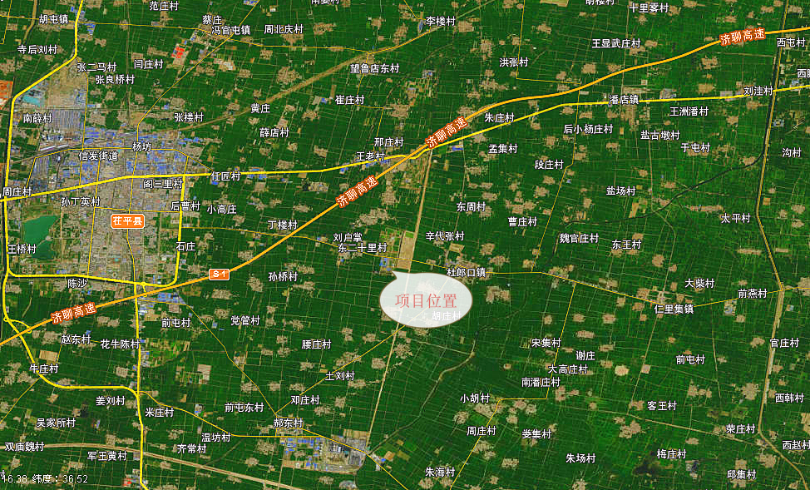

附图二 项目厂区平面布置图

成品区
冷床
N
模具炉
挤压机
↑
加热炉

原料区
模具

办公区
配电房

附图三 项目周边环境图

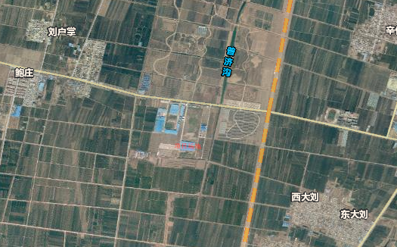

附图四 现场照片

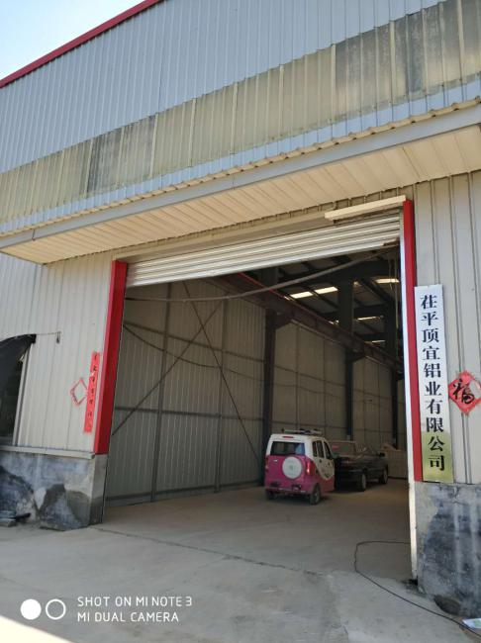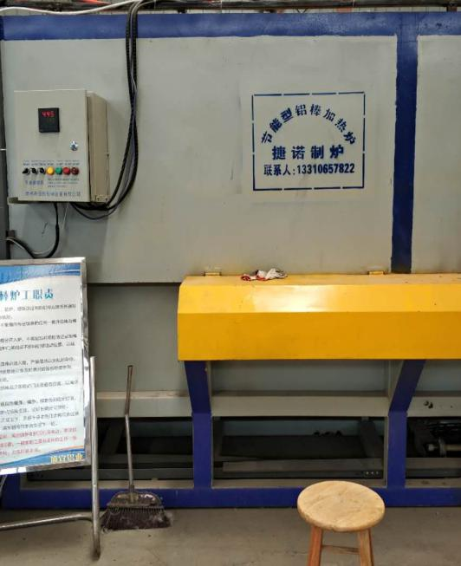
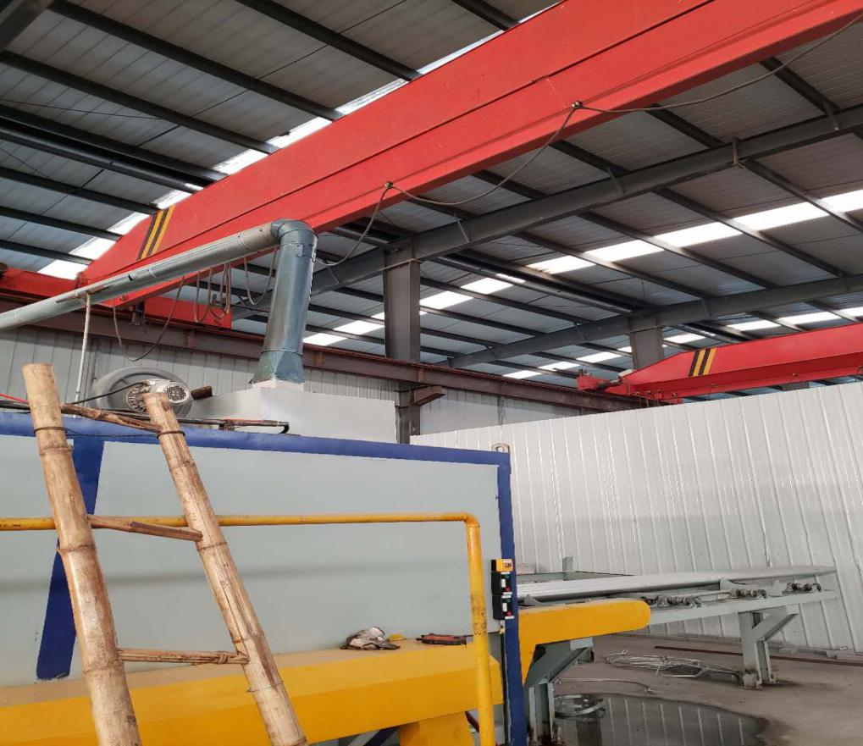

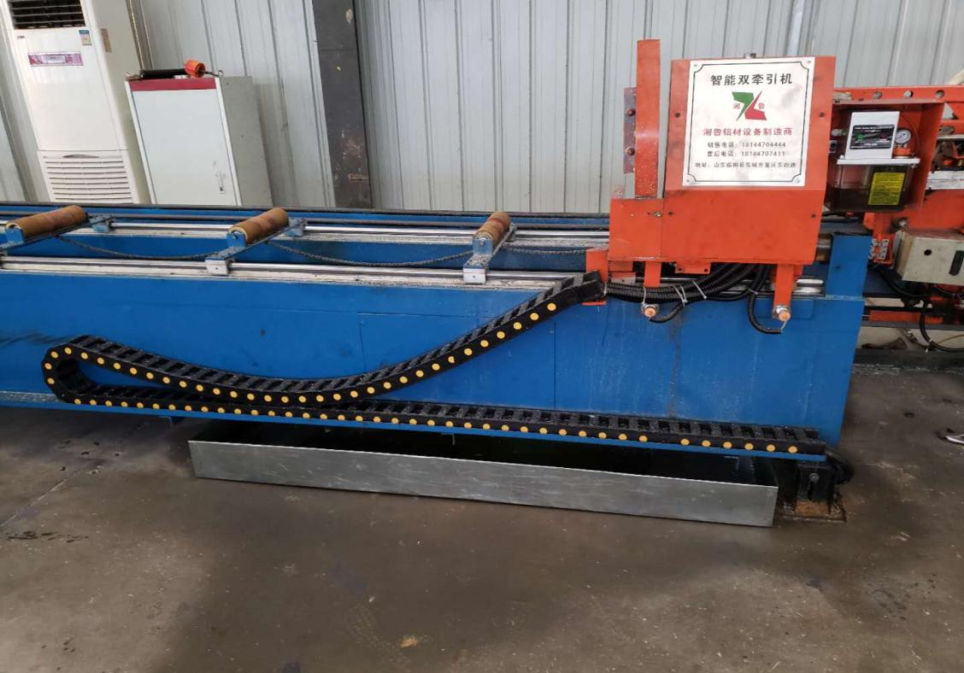
生产线
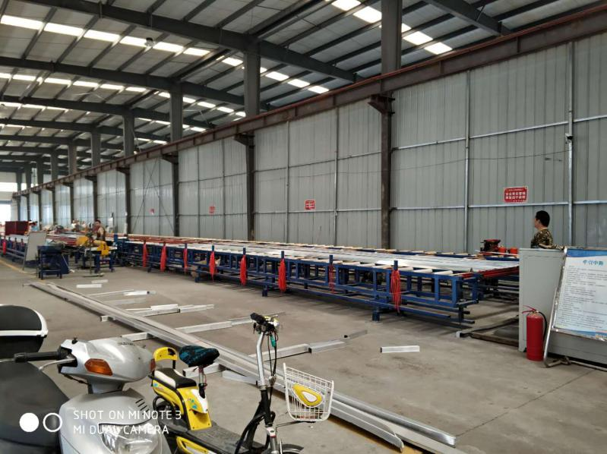

一般固废存储区
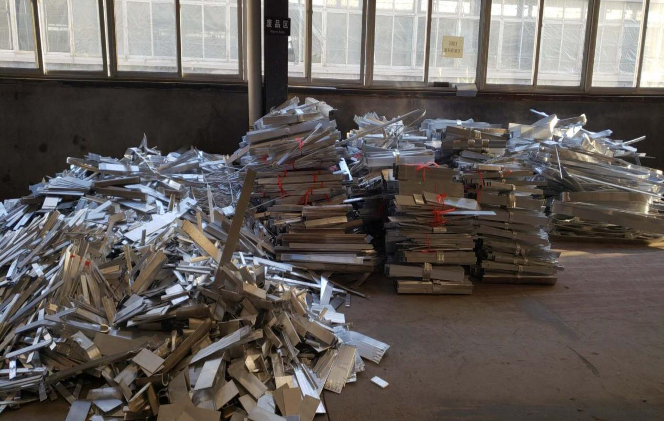

现场采样照片
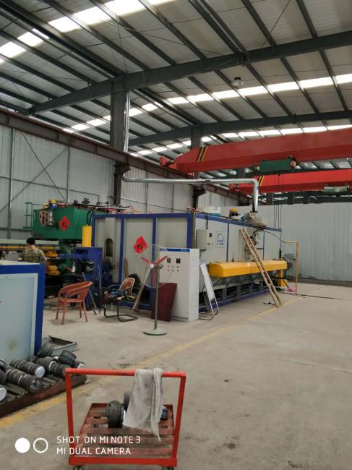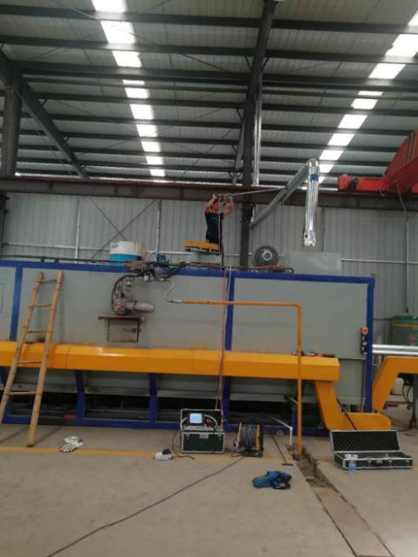
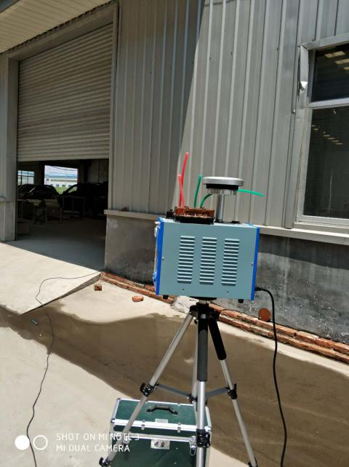

附件1 环境保护验收监测委托函
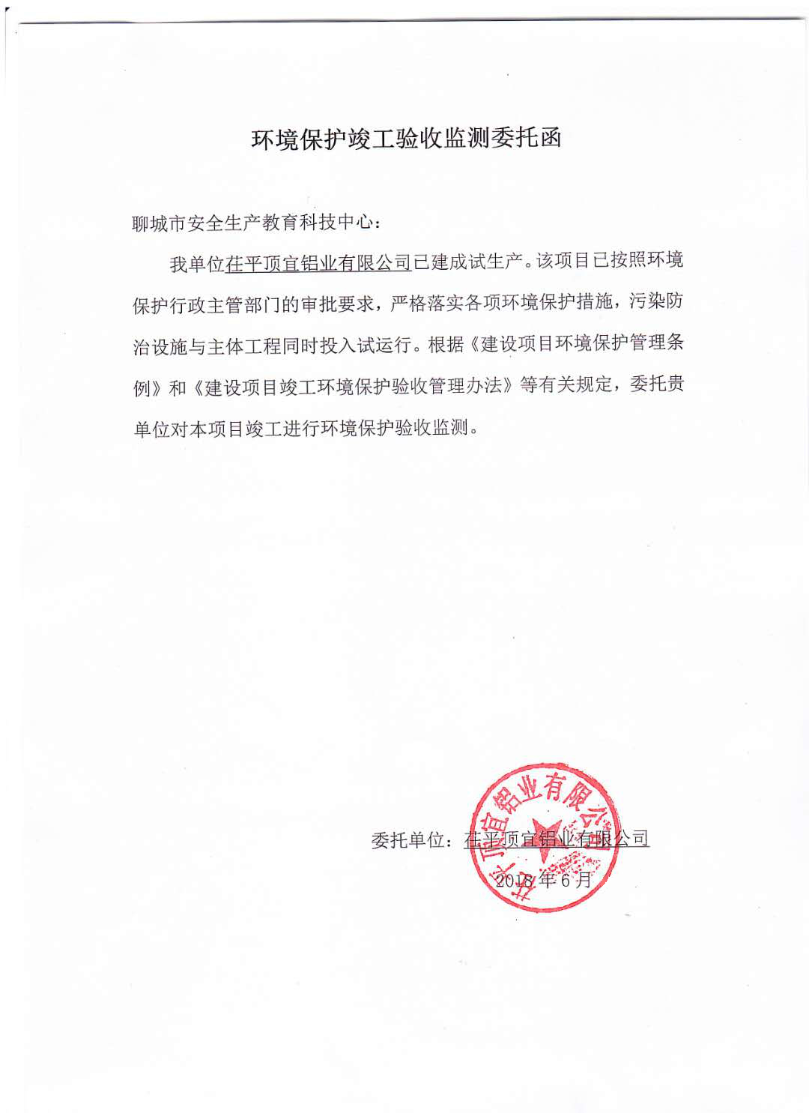

附件2 环评结论及建议

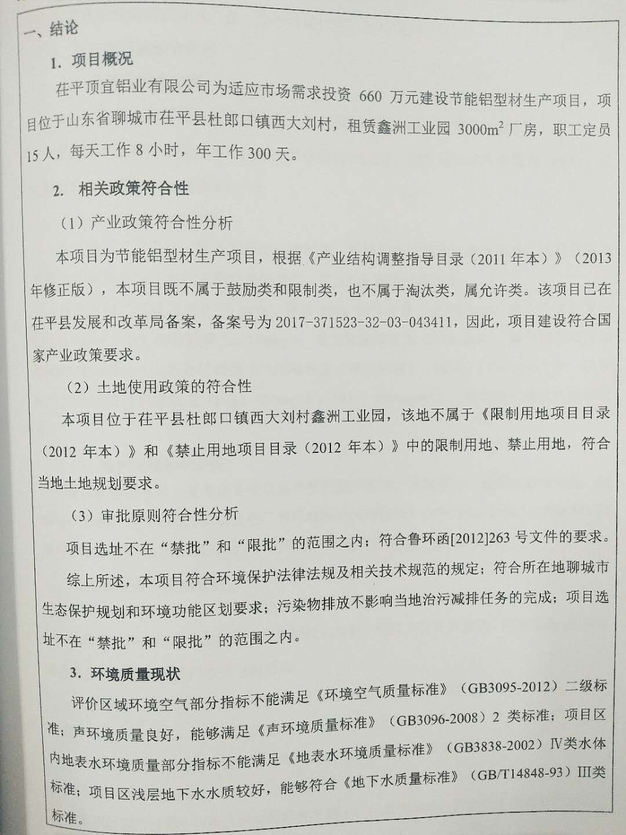

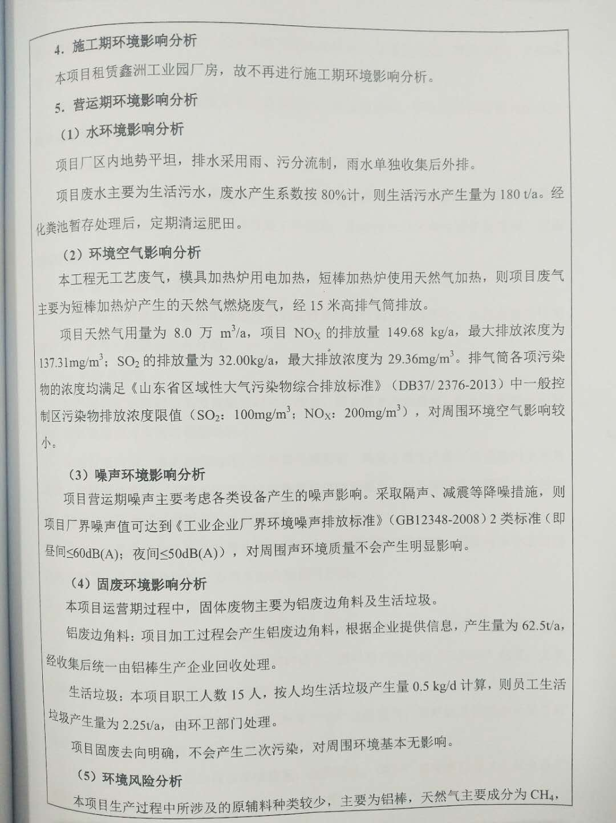

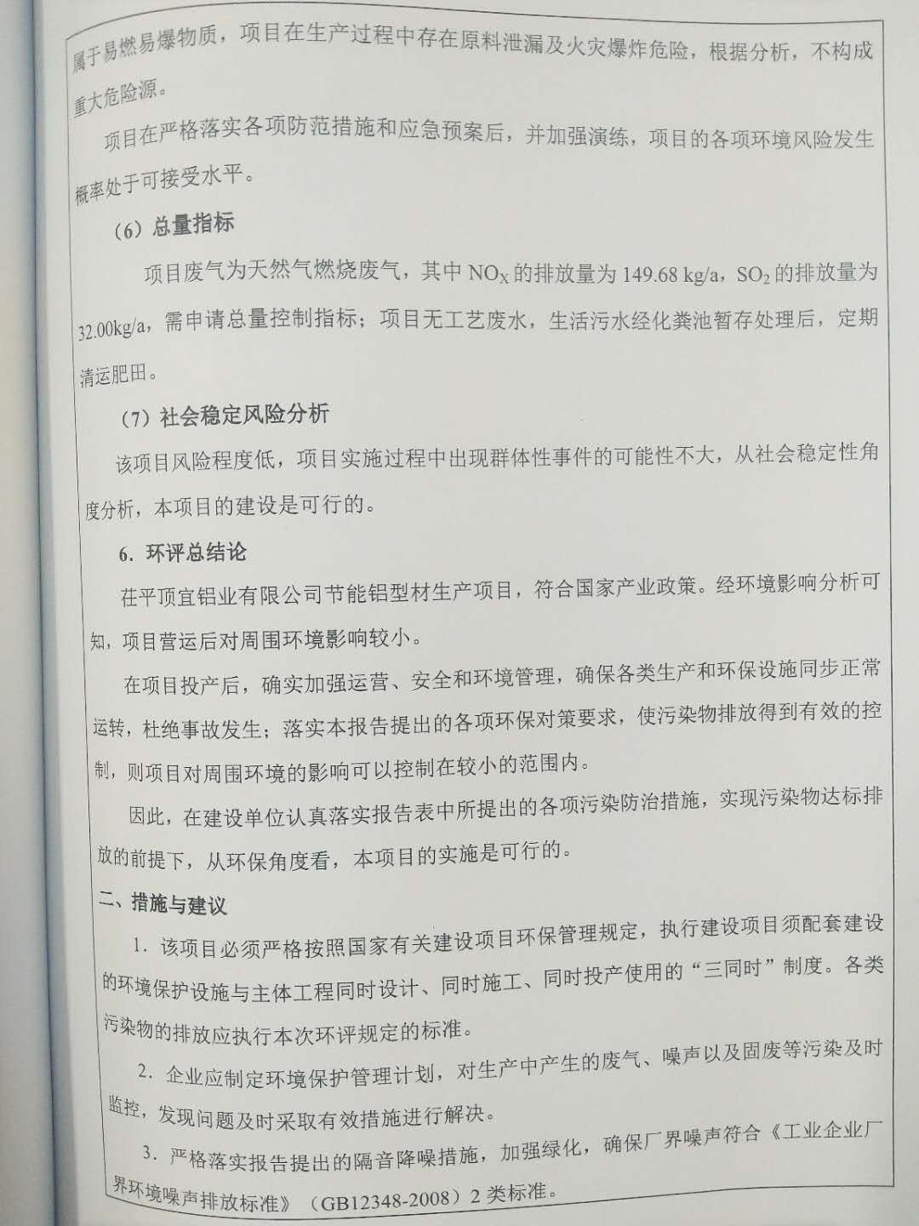

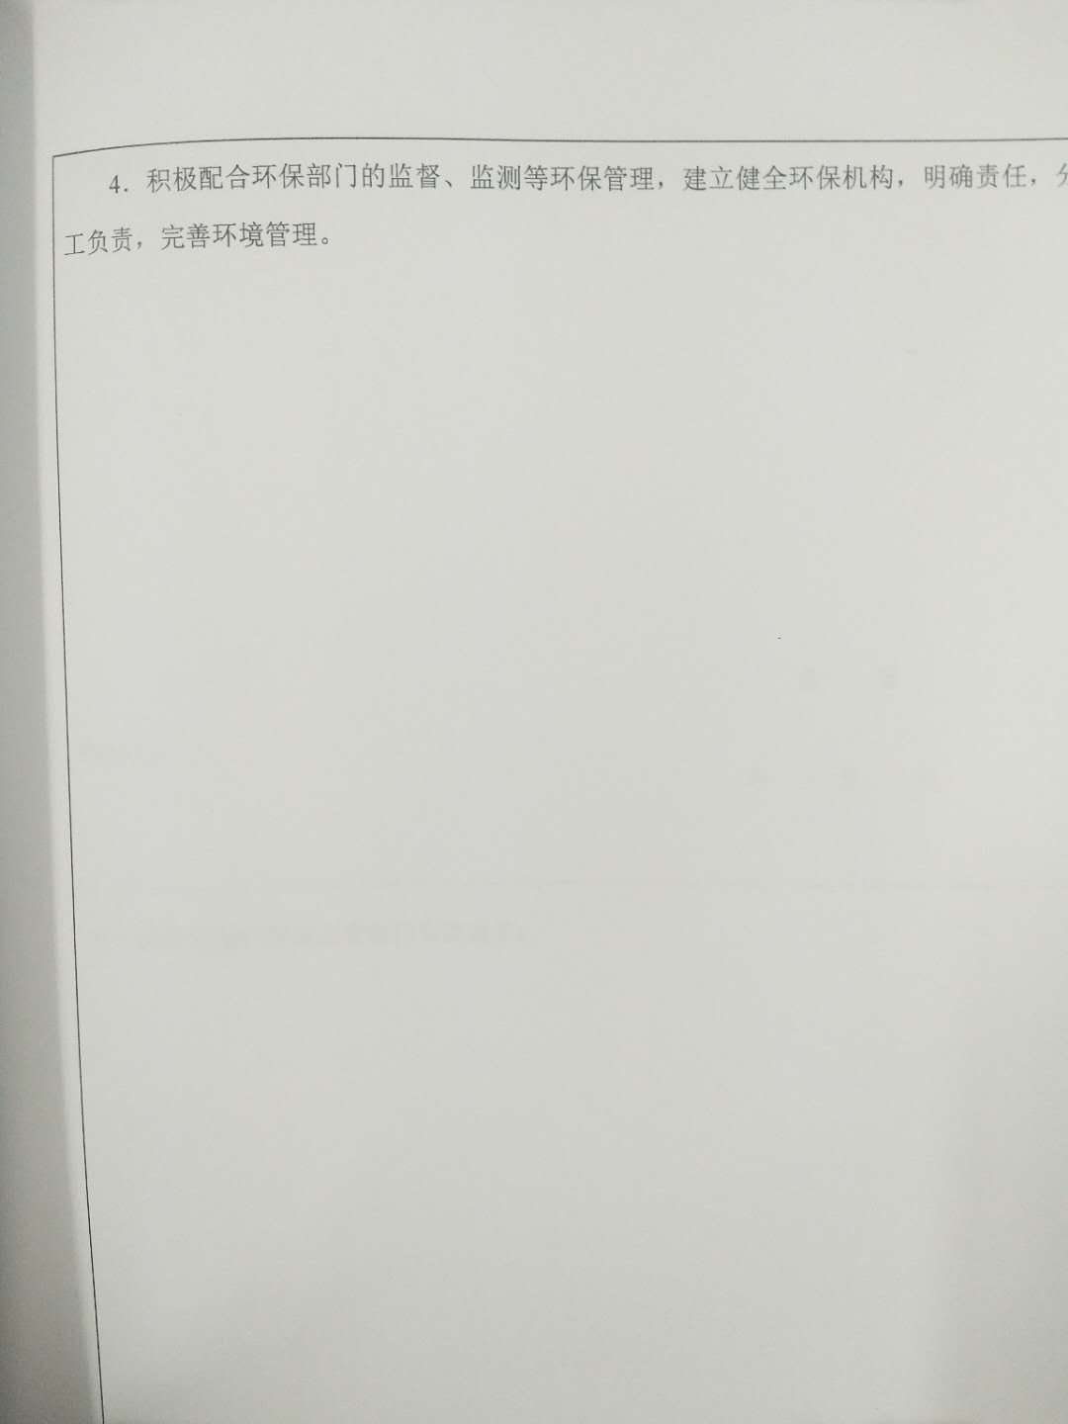

附件3 环评审批意见
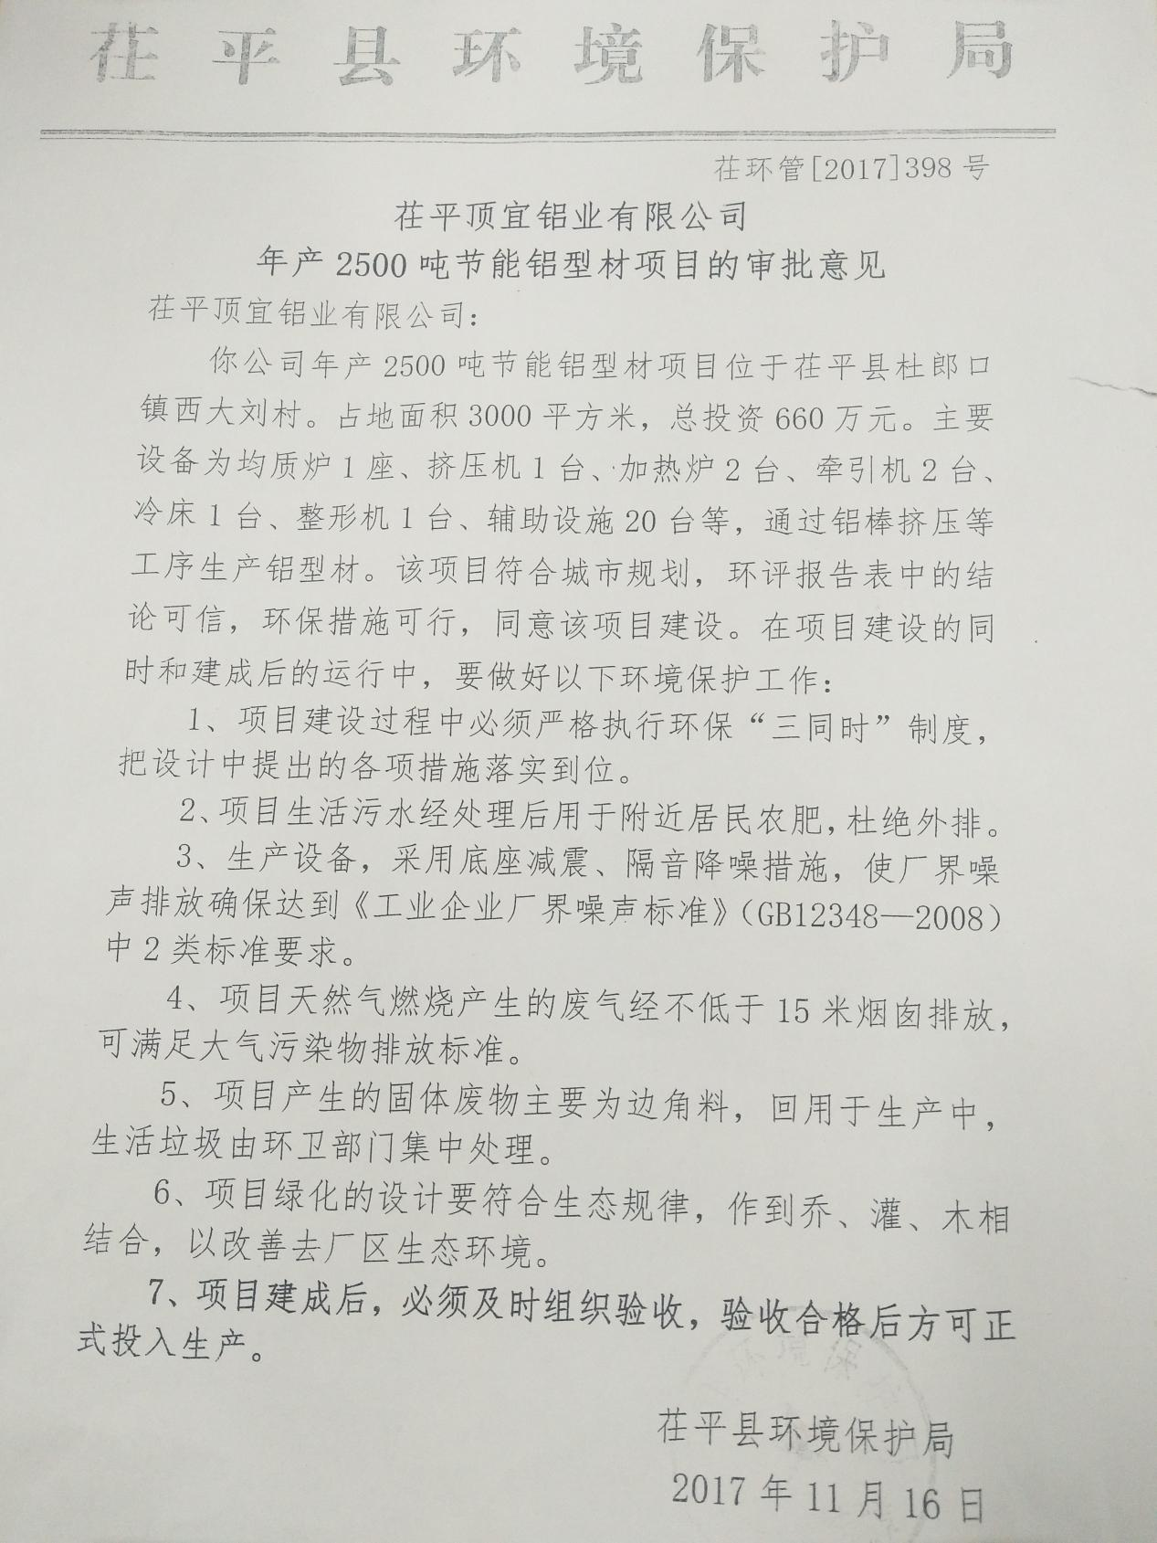

附件4 监测期间工况证明


附件5 生活垃圾外运协议
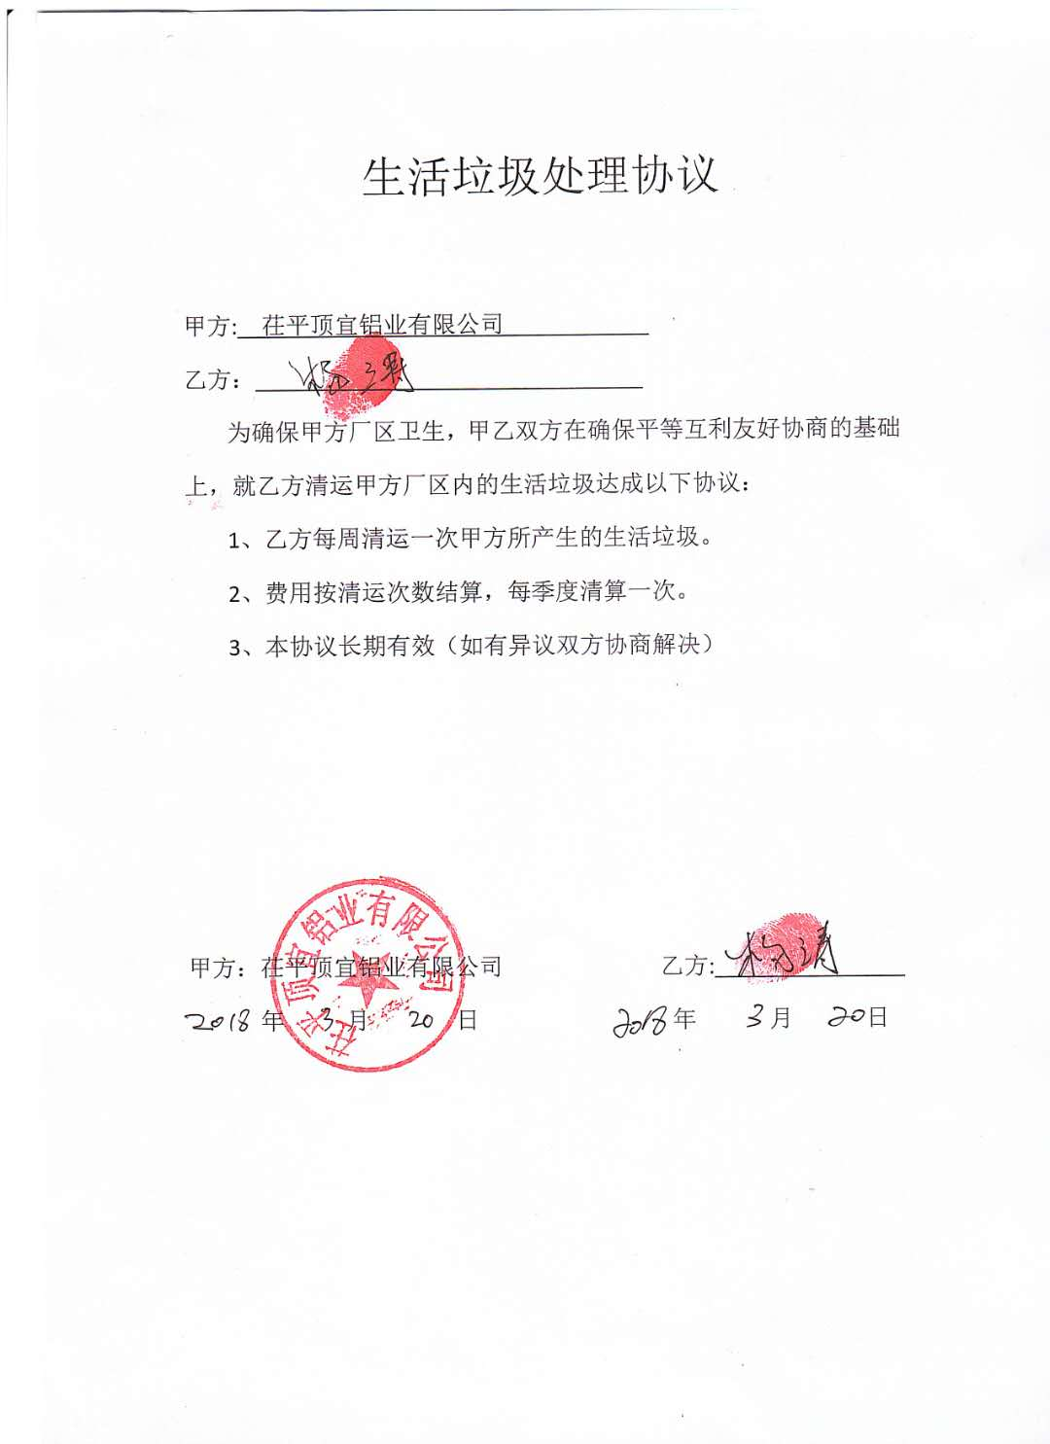

附件6 化粪池清运合同
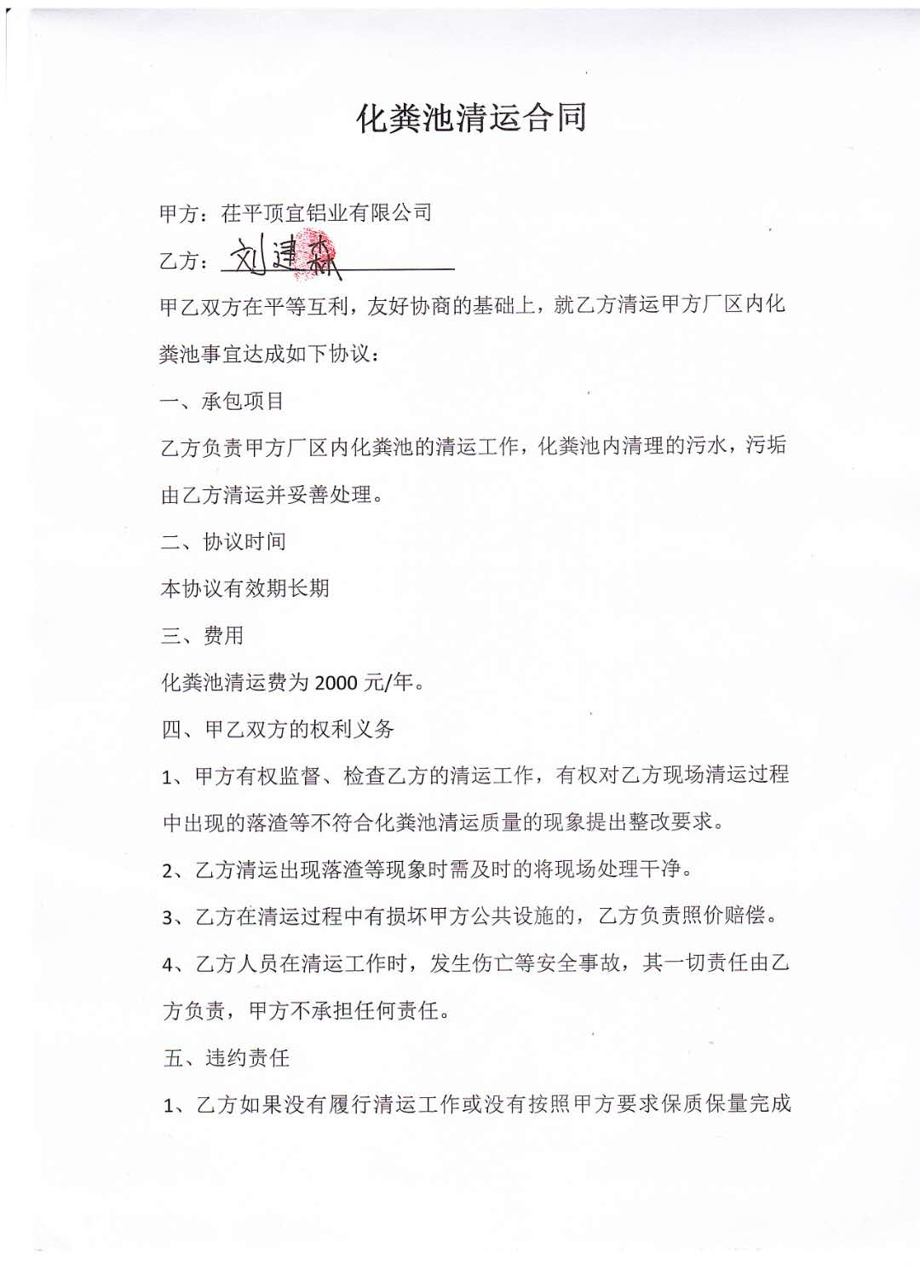
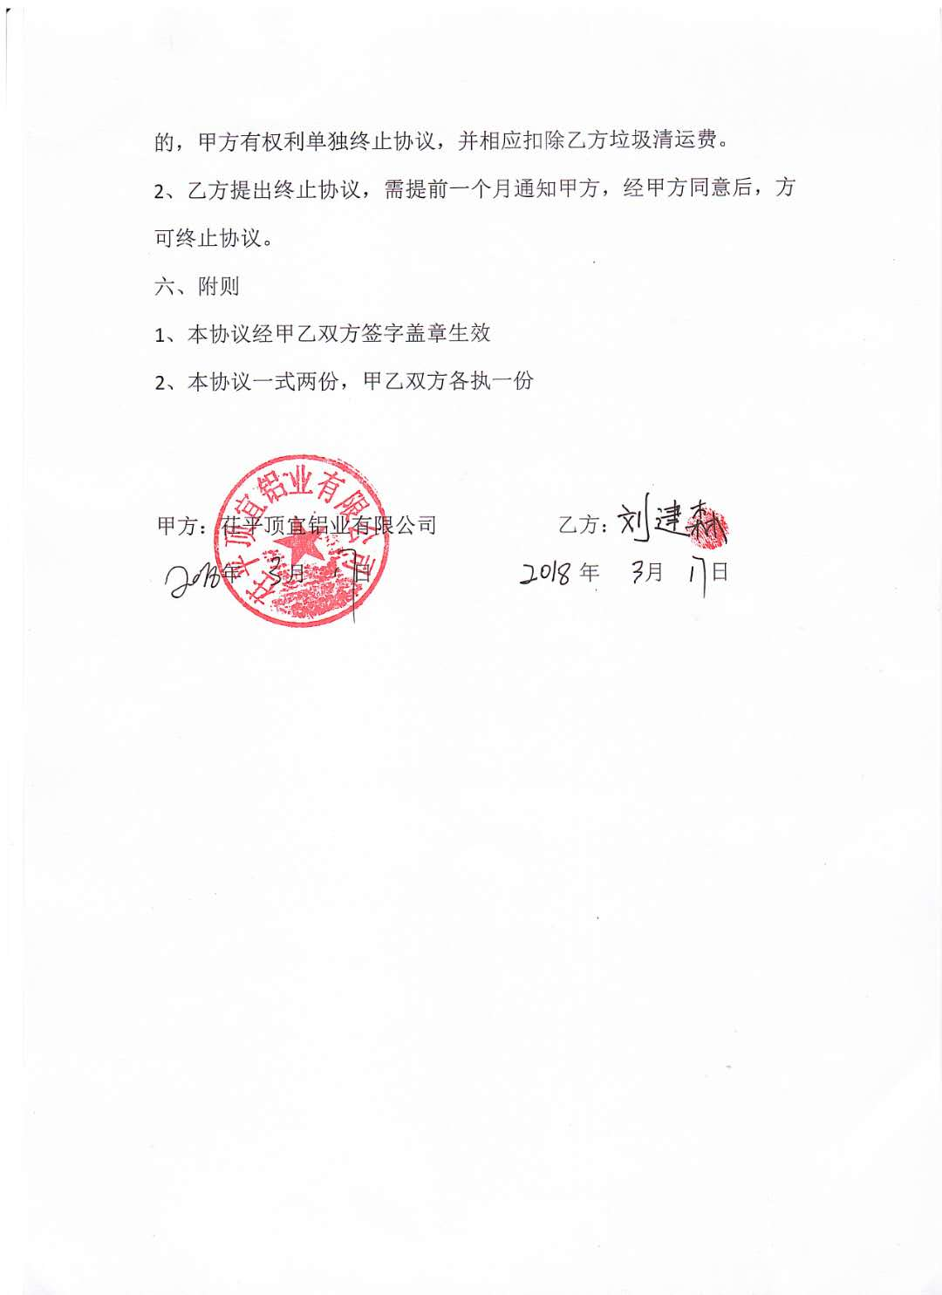

附件7 环境管理保护制度

茌平顶宜铝业有限公司
环境保护管理制度
一、编制目的
为了员工建造适宜工作的劳动环境,保障群众健康,促进企业经济的发展,以适应社会发展的需要,确保生产过程中的污染物和噪声经处理后达标排放,使生产不致对周围环境造成有害的影响,依据国家有关法律法规和相关政策规定及上级环保部门的相关要求,结合公司实际情况制定环境保护管理制度。
二、适用范围
本规定适用于茌平顶宜铝业有限公司内部管理。
三、职责
1、公司主要负责人为公司环保的第一责任人,负责公司环境保护总体管理和协调。
2、车间负责人为本车间的环保第一责任人,负责各自管理范围内的环保管理工作,并承担环保管理责任。
3、环境保护领导小组主要负责各车间的环保督查,对公司环保工作进行监督管理。
四、监督管理
1、负有安全环保监督管理职责的管理人员展行环保监督检查时,各车间人员应当子以配合,不得拒绝,阻挠。
2、环保监督检查人员应忠于职守,坚持原则,秉公执法。
3、环保监督检查人员应当将检查的时间、地点、内容、发现的问题及处理情况记录。
4、各车间负责内部的环保管理检查。
5、环境保护管理小组人员到车间现场检查及厂界周边巡查时发现问题应时通知相关车间和部门进行整改并考核。
五、考核细则
1、对环保监督管理人员发现的问题,各车间主管严格按照要求进行整改,对不能按时整改的,考核责任部门50元/条,由于工艺及生产的原因不能按时整改的,需及时上报相关领导。
2、对相关环保设施不按要求运行的发现后进行考核20元/次。
3、接到相关环保投诉的,环境保护管理小组人员应在第一时间通知车间进行核实并处理,不能及时处理的考核20元/次.
六、环保档案管理
针对环保相关记录档案应安排专人进行管理,档案工作人员要忠于职守,认真执行环境保护管理制度,钻研业务,确保环保档案的完整与安全,不得擅自转借,不得折叠,剪贴,抽取和拆散档案,严禁在环保档案上勾画、涂抹、填注、加字、改字等,归档的环境保护文件,材料要做到字迹工整,图像清晰,签字手续完备。
七、本规定根据需要可进行补充修改。

附件8 环境保护管理组织机构成立文件
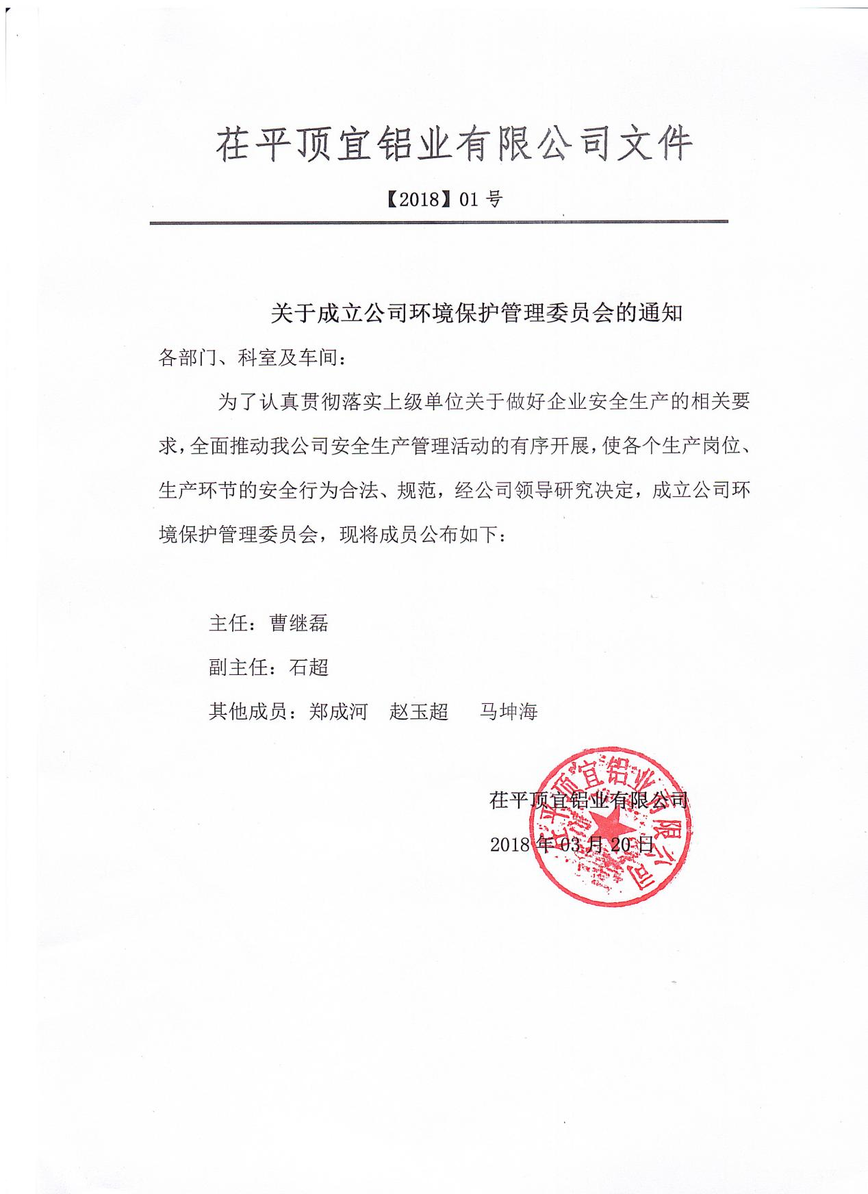
建设项目工程竣工环境保护“三同时”验收登记表
填表单位（盖章）：填表人（签字）： 项目经办人（签字）：
建 设 项 目 | 项目名称 |  | 年产2500吨节能铝材项目 |  |  |  |  |  |  |  |  |  |  |  | 建设地点 |  | 茌平县杜郎口镇西大刘村鑫洲工业园
建 设 项 目 | 行业类别 |  | C 3262铝压延加工 |  |  |  |  |  |  |  |  |  |  |  | 建设性质 |  | □新 建 √ □改 扩 建 □技 术 改 造
建 设 项 目 | 设计生产能力 |  | 2500吨/年 |  |  | 建设项目开工日期 |  |  |  |  | 2017.10 |  |  |  | 实际生产能力 |  | 2500吨/年 |  | 投入试运行日期 |  | 2018.3
建 设 项 目 | 投资总概算（万元） |  | 660 |  |  |  |  |  |  |  |  |  |  |  | 环保投资总概算（万元） |  | 10 |  | 所占比例（%） |  | 1.52
建 设 项 目 | 环评审批部门 |  | 茌平县环境保护局 |  |  |  |  |  |  |  |  |  |  |  | 批准文号 |  | 茌环管[2017]398号 |  | 批准时间 |  | 2017.11.16
建 设 项 目 | 初步设计审批部门 |  |  |  |  |  |  |  |  |  |  |  |  |  | 批准文号 |  |  |  | 批准时间
建 设 项 目 | 环保验收审批部门 |  |  |  |  |  |  |  |  |  |  |  |  |  | 批准文号 |  |  |  | 批准时间
建 设 项 目 | 环保设施设计单位 |  |  |  |  |  |  |  |  | 环保设施施工单位 |  |  |  |  |  |  | 环保设施监测单位 |  | 聊城市安全生产教育科技中心
建 设 项 目 | 实际总投资（万元） |  | 660 |  |  |  |  |  |  |  |  |  |  |  | 实际环保投资（万元） |  | 10 |  | 所占比例（%） |  | 1.52
建 设 项 目 | 废水治理（万元） |  | 4 | 废气治理  （万元） |  |  | 3 |  |  |  | 噪声治理（万元） |  | 0 |  | 固废治理（万元） |  | 3 | 绿化及生态（万元） | 0 |  | 其它（万元） |  | 0
建 设 项 目 | 新增废水处理设施能力 |  |  |  |  |  |  |  |  |  |  |  |  |  | 新增废气处理设施能力 |  |  |  | 年平均工作时 |  | 2400h/a
建设单位 |  |  | 茌平顶宜铝业有限公司 |  |  |  |  | 邮政编码 |  |  | 252100 |  |  |  | 联系电话 |  | 15106805066 |  | 环评单位 |  | 中环联新（北京）环境保护有限公司
污染物排放达标与总量控制（工业建设项目详填） | 污染物 |  | 原有排  放量  (1) |  | 本期工程实际排  放浓度  (2) |  |  |  | 本期工程允许排放浓度  (3) |  |  | 本期工程产生量  (4) |  | 本期工程自身削减量  (5) |  | 本期工程实际排  放量  (6) | 本期工程核定排  放总量  (7) | 本期工程“以新带老”削减量  (8) | 全厂实际排放总量  (9) | 全厂核定排放总量  (10) |  | 区域平衡替代削减量  (11) |  | 排放增减量  (12)
污染物排放达标与总量控制（工业建设项目详填） | 废水（万吨/年）
污染物排放达标与总量控制（工业建设项目详填） | 化学需氧量
污染物排放达标与总量控制（工业建设项目详填） | 氨 氮
污染物排放达标与总量控制（工业建设项目详填） | 石油类
污染物排放达标与总量控制（工业建设项目详填） | 废气(立方米/年）
污染物排放达标与总量控制（工业建设项目详填） | 二氧化硫
污染物排放达标与总量控制（工业建设项目详填） | 烟 尘
污染物排放达标与总量控制（工业建设项目详填） | 工业粉尘
污染物排放达标与总量控制（工业建设项目详填） | 氮氧化物
污染物排放达标与总量控制（工业建设项目详填） | 工业固体废物
污染物排放达标与总量控制（工业建设项目详填） | 与项目有关的其它  特征污染物
注：1、排放增减量：（+）表示增加，（-）表示减少；2、(12)=(6)-(8)-(11)，（9）= (4)-(5)-(8)- (11) +（1）；3、计量单位：废水排放量——万吨/年；废气排放量——万标立方米/年；工业固体废物排放量——万吨/年； 水污染物排放浓度——毫克/升；大气污染物排放浓度——毫克/立方米；水污染物排放量——吨/年；大气污染物排放量——吨/年
注：1、排放增减量：（+）表示增加，（-）表示减少
2、(12)=(6)-(8)-(11)，（9）= (4)-(5)-(8)- (11) +（1）
3、计量单位：废水排放量——万吨/年；废气排放量——万标立方米/年；工业固体废物排放量——万吨/年； 水污染物排放浓度——毫克/升；
大气污染物排放浓度——毫克/立方米；水污染物排放量——吨/年；大气污染物排放量——吨/年

